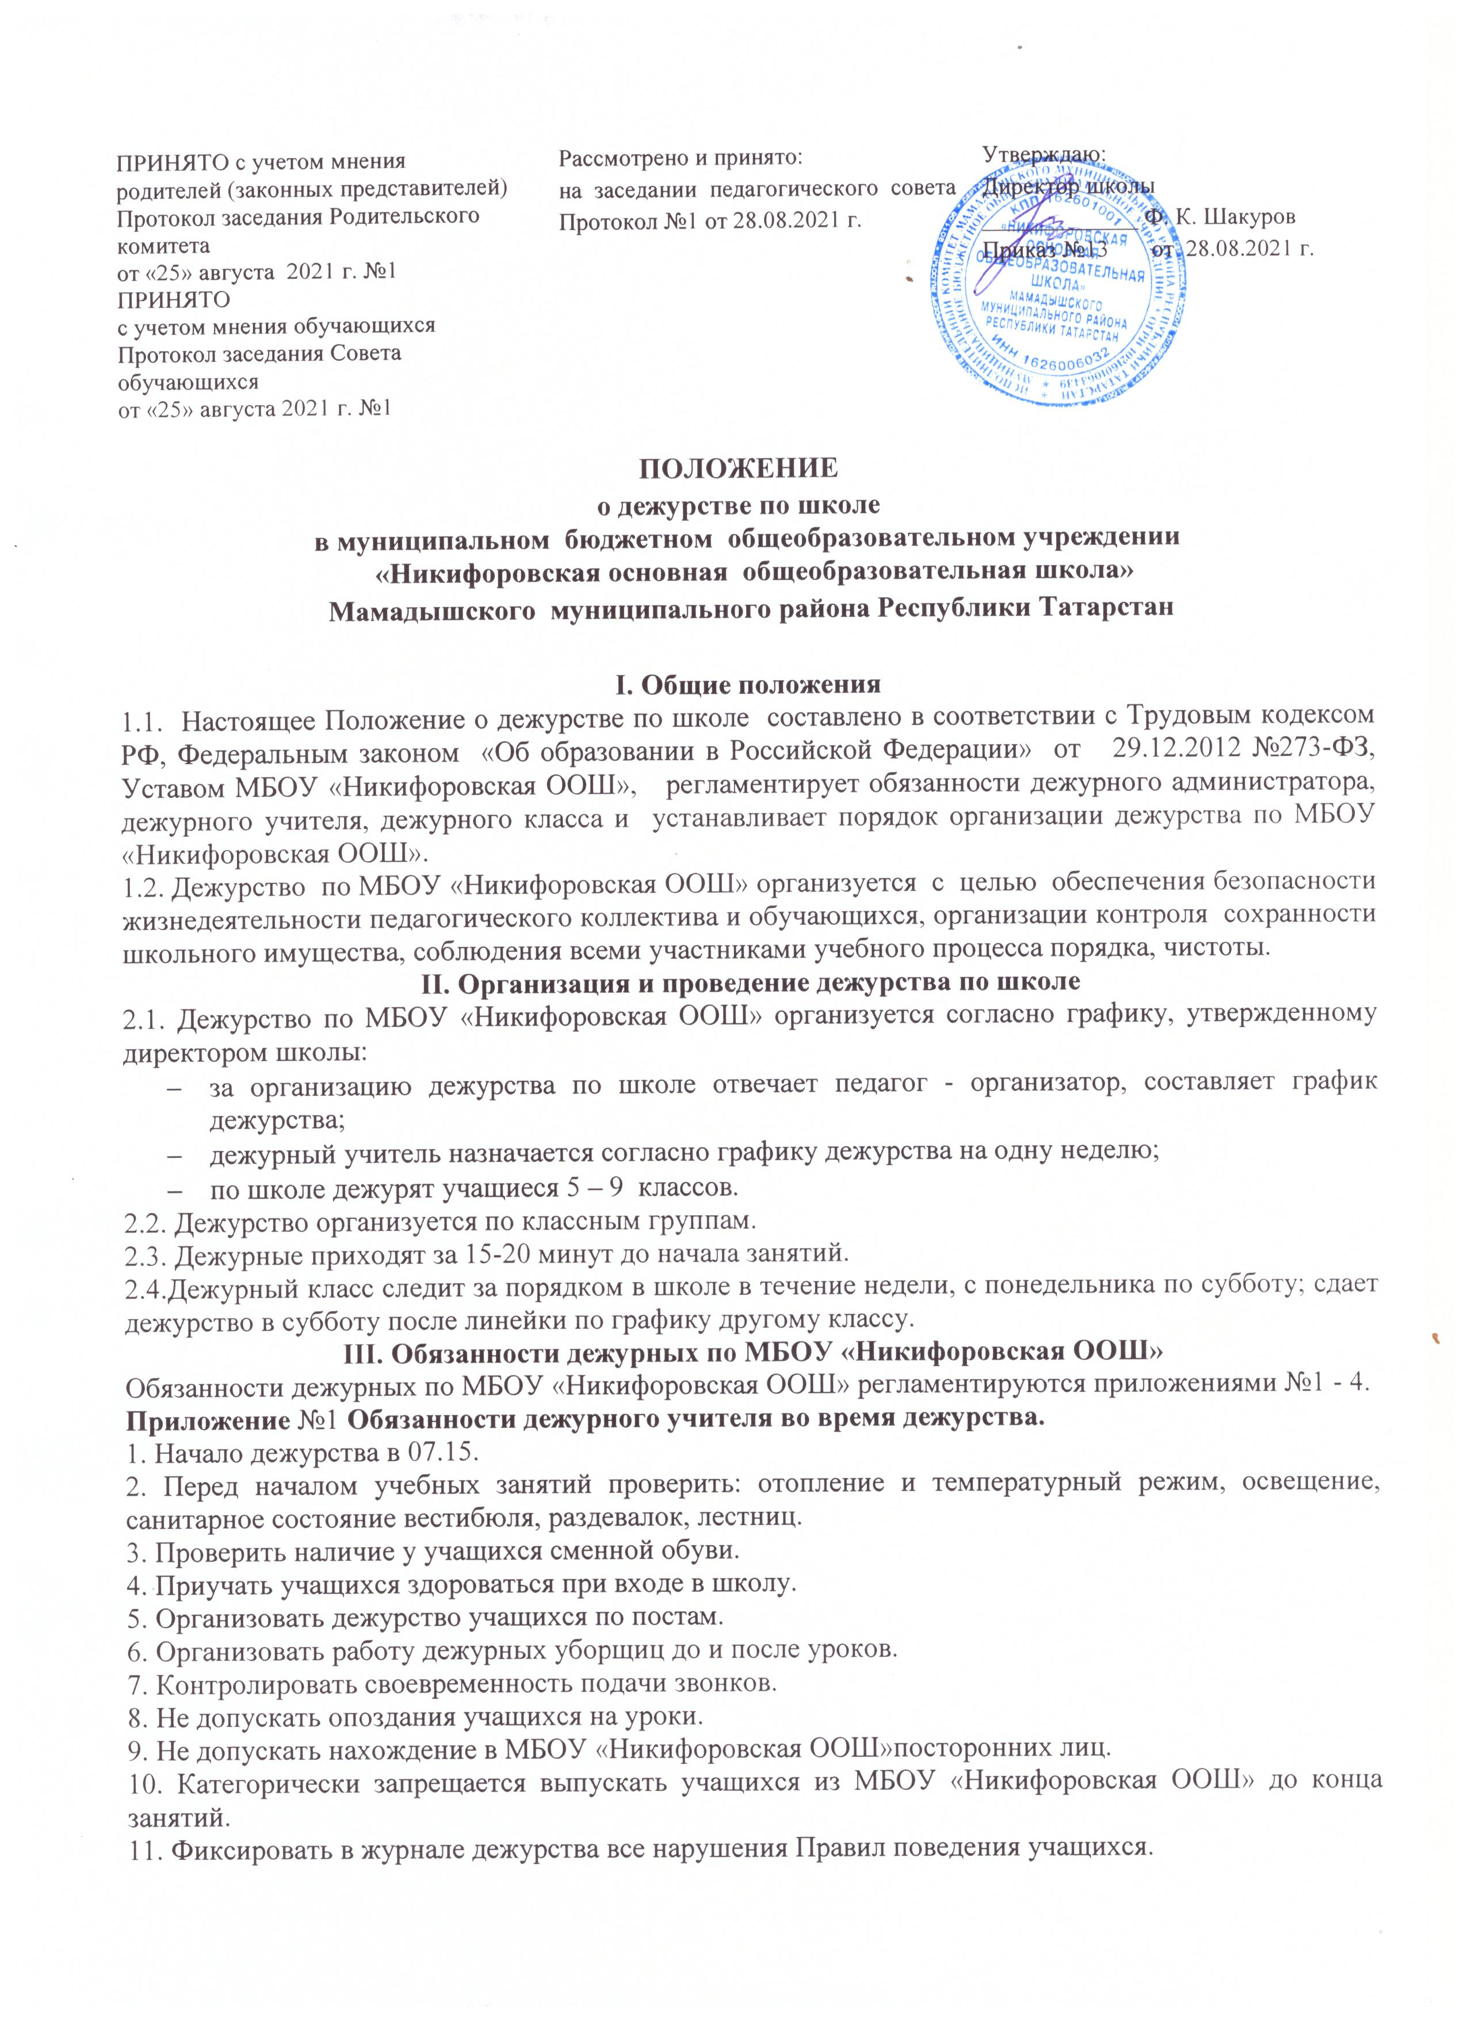12. Информировать родителей и учащихся о режиме работы МБОУ «Никифоровская ООШ» и изменениях в расписании.
13. Обеспечить с помощью дежурных учащихся порядок на постах во время уроков и перемен.
14. Быть корректным и доброжелательным в общении с учащимися, родителями, сотрудниками и гостями МБОУ «Никифоровская ООШ».
15. Регулярно проводить рейды по соблюдению Правил для учащихся.
16. Проводить совместно с педагогами воспитательную работу с детьми плохого поведения.
17. Окончание дежурства в 14.30.
19. Запрещается покидать МБОУ «Никифоровская ООШ» в рабочее время без разрешения директора.
20. Несет ответственность за сохранность жизни и здоровья учащихся в период с 7.15 до 14.30
Приложение №2 Обязанности дежурного класса и дежурного классного руководителя.
- В субботу, накануне дежурства, классный руководитель и староста класса составляют список дежурных на постах:
№1 - входная дверь,
№ 2 – около входа в столовую,
№ 3 – около кабинета начальных классов,
№ 4 – коридор 2 этажа около кабинета географии,
№ 5 – лестница.
2. Во время дежурства дежурные учащиеся и дежурные учителя носят бейджики дежурного.
3. Дежурный классный руководитель проводит инструктаж перед началом дежурства и следит за его выполнением в течение недели.
4. За сохранность жизни и здоровья дежурных учащихся несет ответственность дежурный классный руководитель.
5. Обязанности дежурного учащегося по МБОУ «Никифоровская ООШ»:
- являться на дежурство по МБОУ «Никифоровская ООШ» к 7.20, на пост у входной двери приходят к 7.15
- обеспечивает порядок в МБОУ «Никифоровская ООШ» в течение дня;
- записывает опоздавших учеников на уроки и сведения отдает дежурному администратору,
- иметь эстетичный внешний вид;
- дежурный на посту должен работать в контакте с дежурным учителем.
6.Учителя и дежурные по этажам занимают свои посты, дежурный классный руководитель периодически обходит школу и контролирует присутствие дежурных учащихся.
Приложение №3 Инструкция для дежурного класса
1. Дежурство класса начинается в 7.30 и заканчивается в 14.30, дежурные около входной двери дежурят с 7.20 до 14.30.
2. Перед началом дежурства:
2.1. Староста раздает бейджики дежурным.
2.1. Классный руководитель производит обход МБОУ «Никифоровская ООШ» на предмет готовности к занятиям.
3. Дежурные ученики находятся на своих постах до занятий, на переменах и после занятий до конца дежурства, обеспечивая порядок и чистоту на закрепленном участке.
4. Дежурные в вестибюле следят за тем, чтобы ребята организованно меняли сменную обувь у входа.
5. Обо всех нарушениях и экстремальных ситуациях дежурные учащиеся сообщают дежурному классному руководителю или другому педагогу или сотруднику МБОУ «Никифоровская ООШ».
7. После окончания дежурства староста дежурного класса совместно с дежурным классным руководителем обязан проверить качество уборки классных комнат.

Приложение №4. Инструкция для дежурного по классу.
I. Цели и задачи.
1. Главная задача дежурства по классу - обеспечить систематическую ежедневную уборку класса, подготовку классного оборудования к уроку,
2. Одна из важнейших целей дежурства по классу - развитие самоуправления и самообслуживания в коллективе.
II. Общая организация дежурства по классу.
1. Дежурят по классу в порядке установленной очереди все ученики класса по два человека одновременно в продолжении недели.
2. График дежурства по классу утверждается классным собранием и вывешивается в классном уголке.
III. Обязанности дежурных по классу.
1. Дежурные обязаны, принимая класс, тщательно проверить состояние помещений и мебели.
2. Перед началом уроков дежурные обеспечивают готовность класса к учебным занятиям, готовят мел, тряпку.
3. Одна из важнейших обязанностей дежурных добиться от каждого ученика бережного отношения к школьной собственности и в случае надобности требовать, чтобы ученик, портивший мебель, помещение, сам приводил их в порядок.
4. Во время перемен дежурные добиваются своевременного выхода всех учащихся из класса, обязательно проветривают помещение, готовят доску, проводят по мере надобности малую уборку класса.
IV. Права дежурных.
1. Дежурный имеет право сделать замечание любому ученику, нарушающему единые требования МБОУ «Никифоровская ООШ», и поставить вопрос о его наказании перед советом класса.
2. По докладу дежурного классному руководителю и совету класса может быть наказан любой ученик, нарушивший правила поведения в школе.
V. Меры наказания недобросовестных дежурных.
Если дежурные плохо дежурили, то они назначаются на повторное дежурство и им снижается оценка за поведение на балл.
При повторном невыполнении своих обязанностей дежурные получают строгий выговор с предупреждением. Обо всех случаях невыполнения своих обязанностей староста сообщает классному руководителю. В случае необходимости вызвать ученика на планерку при директоре.

